表1 市级（含）以上综合荣誉一览表
序号 | 获奖者 | 荣誉（奖项）名称、等次 | 授予单位 | 授奖时间
1 | 姚建法 | 江苏省高层次人才培养计划（“333工程”）第七期第三层次培养对象 | 江苏省教育厅 | 2024.11
2

B6 小学数学姚建法 卓越教师成长营综合荣誉一览表
注：包括如优秀教育工作者、五四劳动奖章、优秀共产党员、年度考核优秀、政府嘉奖等，不包括像特级教师晋升、高级班主任晋升、优秀教科研个人等，像集体荣誉也不算在此列，以下同。

表2 区级综合荣誉一览表
序号 | 获奖者 | 荣誉（奖项）名称、等次 | 授予单位 | 授奖时间
1 | 陈赵贤 | 年度考核优秀 | 常州国家高新区（新北区）人力资源和社会保障局 | 2024.7
2 | 姚建法 | 年度考核优秀 | 常州国家高新区（新北区）人力资源和社会保障局 | 2024.7

表3 校级综合荣誉一览表
序号 | 获奖者 | 荣誉（奖项）名称、等次 | 授予单位 | 授奖时间
1 | 许丽华 | 光耀飞龙好教师 | 飞龙实验小学 | 2025.01
2 | 郭琪霞 | 2024年度学校十佳“笃行”教师 | 新北区香槟湖小学 | 2024.12
3 | 朱晓雯 | 优秀教育工作者 | 常州市新北区孝都小学 | 2024.01
4 | 韦小露 | 最美青藤教师 | 常州市新北区西夏墅中心小学 | 2024.1.22
5 | 陆静 | 金牌教师 | 常州市龙城小学 | 2024.9
注：仅包括镇/校级优秀教师、优秀教育工作者

B6综合荣誉获奖证书、获奖公示材料
材料1 市级（含）以上综合荣誉材料
序号 | 获奖证书或网上公示截图 | 网上公示链接
请与表1序号一致 | 如为网上截图请一并截取“授予单位”名称
1 | 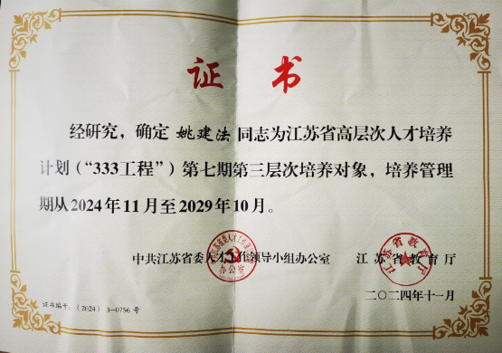
2

材料2 区级综合荣誉材料
序号 | 获奖证书或网上公示截图 | 网上公示链接
请与表2序号一致 | 如为网上截图请一并截取“授予单位”名称
1 | 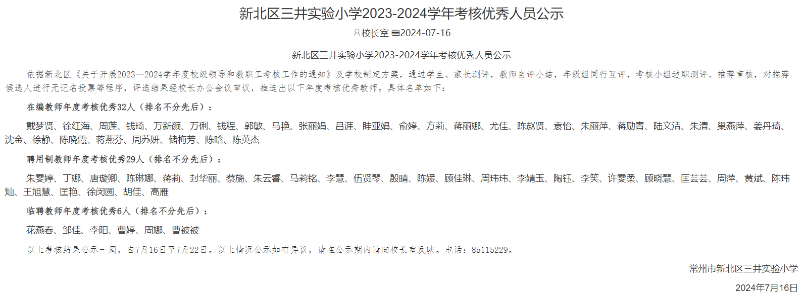 | http://zhxx998765357.29029.com/model/school/pad/pad4.html
2 | 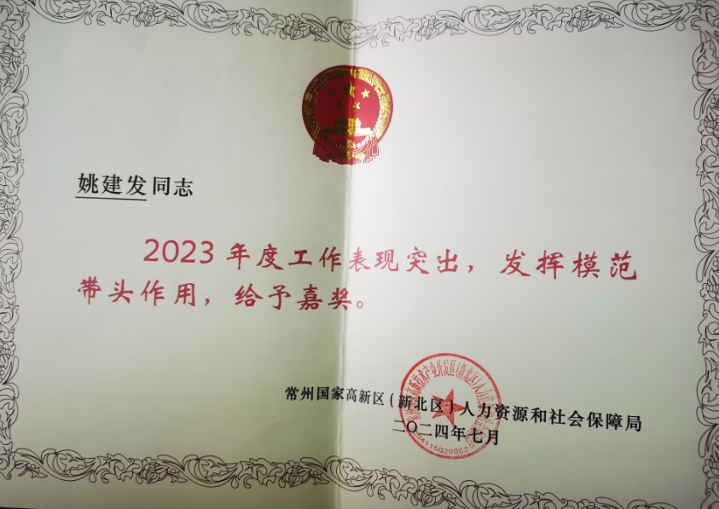

材料3 校级综合荣誉材料
序号 | 获奖证书或网上公示截图 | 网上公示链接
请与表3序号一致 | 如为网上截图请一并截取“授予单位”名称
1 | 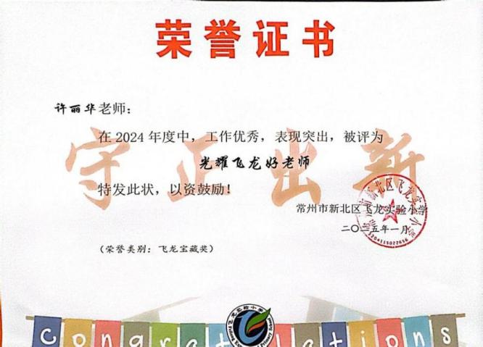 | http://zhxx0223435.29029.com/model/school/mobile/wap/docget/docdetail.html?id=174417
2 | 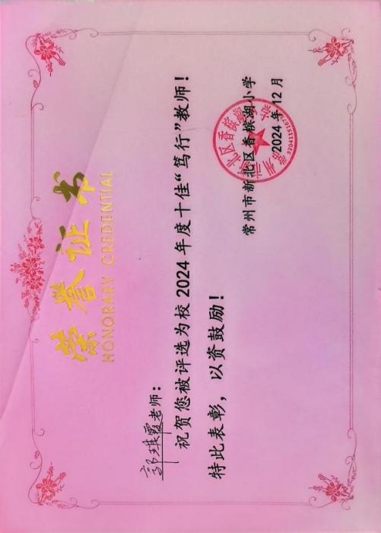
3 | 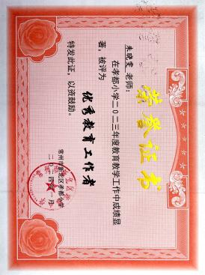
4 | 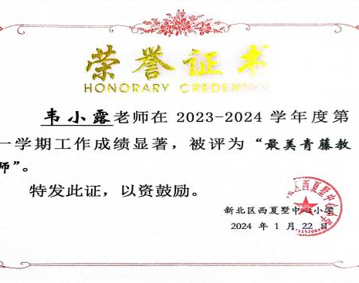
5 | 